HW1說明文件

1. 執行截圖:

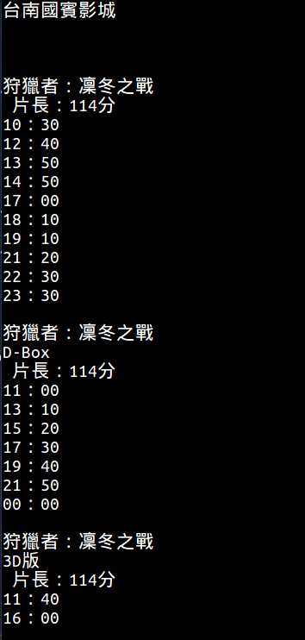

1. 執行說明:

這個程式，直接輸入perl showtime.pl後，他就會依序直接輸出國賓影城、新光影城、威秀影城當日電影名、版本、片長及時刻表

1. 程式說明:
2. 首先用get去抓取網站上的HTML，存放於$str裡
3. 因為每個電影名前的HTML都是

<li class=”filmTitle”>，所以利用split對”filmTitle”>去做分割，並存入陣列中

1. 然後用foreach對每個element尋找並抓去資料，用

$movie =~m|<a href="/movie/\w\*/">(.\*)</a>|抓電影名稱

1. 因為版本每部電影不一定都有，所以有先用if去判斷，若有再用$movie =~ m|<li class="filmVersion">(.\*)</li>|尋找版本
2. 用$movie =~ m|<li><.\*/>(.\*)</li>|尋找片長，之後再抓取
3. 然後再用split對<li>做分割，存入陣列中，在用一個foreach對每個element，用$t=~m|(\d\d：\d\d)</li>|尋找時間之後再抓取
4. 之後如此對新光影城和威秀影城重複兩次